Mi dirección IP pública: 190.194.234.22

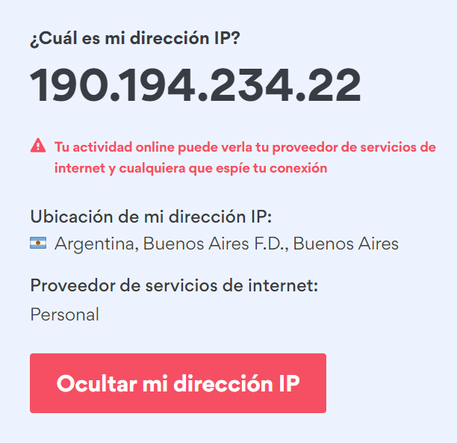

Mi dirección IP privada (IPv6), máscara de subred, y dirección MAC:

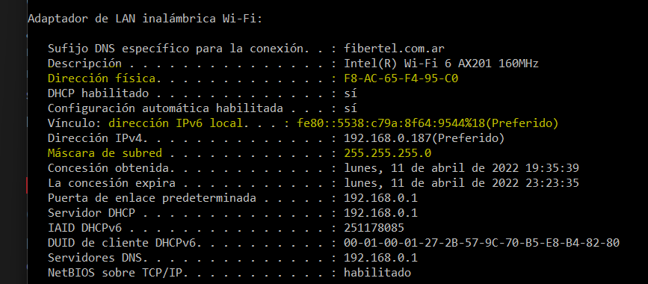

Puedo descubrir quien es el fabricante de dicha dirección MAC, esto ya se puede observar luego de escribir los 3 primeros pares alfanuméricos, ya que son los que designan al fabricante.

